Stage de l’UNION DU FOOTBALL MACONNAIS –octobre 2017

Nom : _________________________________

Prénom : ________________________________

TEL : Fixe : Portable :

Email :

Participera au stage
Taille tenue : (entourez la bonne taille)

8/10 ans - 10/12ans - 12 ans/14ans XS
Du 23 au 27 Octobre 2017

Paiement autorisés :
*CHEQUES * CHEQUES VACANCE * ESPECES *COUPON SPORT

Merci de renvoyer le coupon rempli et accompagné du paiement afin que l’inscription soit prise en compte.
De plus pour un enfant licencié, envoyé la copie de sa licence. Pour un enfant non-licencié merci de faire parvenir un certificat médical d’aptitude au sport dans le dossier d’inscription.

A l’adresse suivante :

STADE CHAMPLEVERT- Rue Leo Lagrange – 71000 Macon à l’attention de L’UNION DU FOOTBALL MACONNAIS.

Signature des parents :

Amitiés sportives.
L’équipe de l’UNION DU FOOTBALL MACONNAIS

Stage octobre

Edition 2017

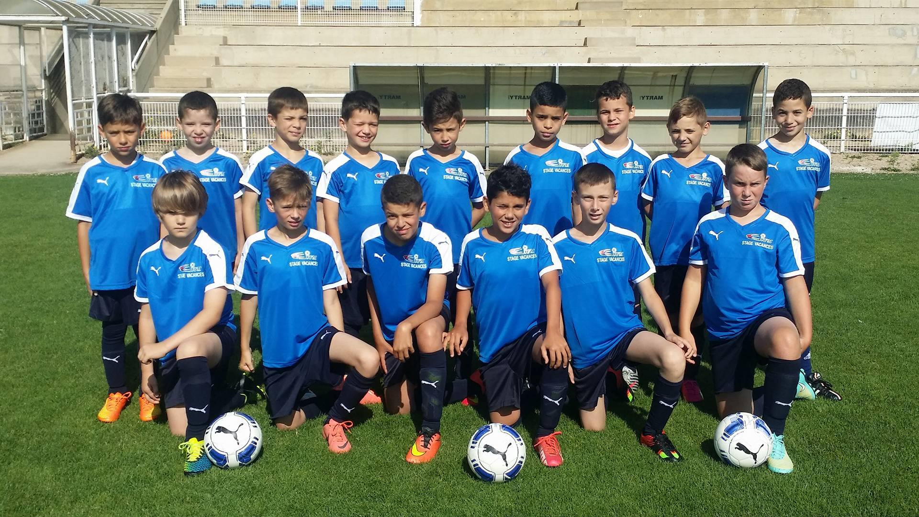
- Une tenue Offerte
- Des éducateurs diplômés
- Multi activités

Exemple de la journée type du stagiaire (ceci n’est pas le programme définitif) :

- 8h00 > Accueil des stagiaires

- 10h00 / 12h00 > Football

- 12h00 / 14h00 > Repas + Actions pédagogiques

- 14h00 / 16h00 > Activité multisports :

(Piscine – footsal – lasergame – piscine – tournoi gymnase.).

- 16h15 > Goûter

- 16h45 > Fin des activités

- 18h00 > Fermeture de l’accueil

Nous vous proposons donc 1 formule :

Du Lundi 23 au Vendredi 27 Octobre 2017 (5jours) 130 euros
Pour les licenciés déjà à L’ U.F.M. 110 euros

Nouveau : Les repas sont compris dans le stage.

Ce stage est ouvert à tous licenciés et non-licenciés garçons et filles.
Chaque stage sera organisé avec un minimum de 10 participants par catégorie : 2010-2009 (U8-U9) / 2008-2007 (U10-U11) / 2006-2005 (U12-U13).

Contact:
Jimmy Januario: 06-64-48-22-63 – ufmaconnais.stagevacance@gmail.com
Si absence aucun remboursement ne sera effectué sans certificat médical.

L’Union du Football Mâconnais vous remercie pour votre attention et vous attend nombreux sur les pelouses pour un Stage ludique et convivial encadré par des éducateurs diplômés.

